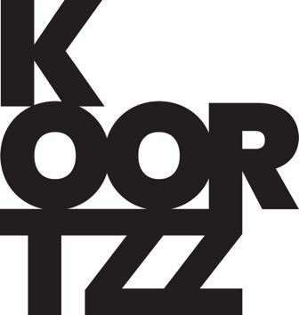
Samira Hamarch

Gedwongen, gevlucht, verstoten … maar vrij!

‘Ik heb eindelijk een man voor haar gevonden.’
Samira Harmach is 24 jaar wanneer het vooruitzicht op een gedwongen huwelijk haar dwingt tot een radicale conclusie: ze moet weg. Haar hele jeugd lang wordt ze door haar conservatieve Marokkaanse ouders onder de duim gehouden: wanneer ze naar buiten wil, wordt ze gevolgd en gecontroleerd, bij een verkeerd woord volgen er berispingen en publieke vernedering. Thuis vallen er dreigementen en uiteindelijk ook klappen. Op 17 juli 2000 beslist Samira dat het daar eindigt.
Nog liever dan uitgehuwelijkt te worden, kiest ze voor een bestaan als vluchteling in eigen land. Knokkend en overlevend ontdekt ze dat de voortdurende angst voor de wraak van haar familie het niet haalt van een gevoel dat ze nu voor het eerst leert kennen: vrijheid.
23 jaar later is Samira eindelijk niet meer bang om te spreken. Ze neemt ons in vertrouwen en vertelt een verhaal dat ontroert, maar in de eerste plaats de mond doet openvallen. 'Gedwongen, gevlucht, verstoten… maar vrij!' is geen persoonlijke afrekening, noch een politiek pamflet. Het is een verhaal over de moed die een vrouw nodig heeft om zichzelf te zijn. En het is een aanmoediging: je bent niet alleen, ik heb het ook gedaan. Je kunt dit.

Samira doet haar verhaal en beklemtoont dat het wel een 25 jaar geleden is dat dit gebeurde. Echter voor sommige Marokkaanse meisjes is dit nog steeds de realiteit.

